МИНИСТЕРСТВО ОБРАЗОВАНИЯ И НАУКИ РОССИЙСКОЙ ФЕДЕРАЦИИ

ФГБОУ ВО «Севастопольский государственный университет»

кафедра Информационные системы

Куркчи Ариф Эрнестович

Институт информационных технологий и управления в технических системах

курс 4 группа ИС/б-41-о

09.03.02 Информационные системы и технологии (уровень бакалавриата)

ОТЧЕТ

по лабораторной работе № 5

по дисциплине «ОСНОВЫ ТЕОРИИ УПРАВЛЕНИЯ»

на тему «ИССЛЕДОВАНИЕ САУ С НАБЛЮДАТЕЛЕМ»

Отметка о зачете ____________________ ________

(дата)

Руководитель практикума

  Карлусов В.Ю.

(должность) (подпись) (инициалы, фамилия)

Севастополь 2018

1 ЦЕЛЬ РАБОТЫ

Исследование способов синтеза системы управления с наблюдателем.

2 ПОСТАНОВКА ЗАДАЧИ

1. Для заданного варианта объекта управления, заданного матрицами А, В, С обосновать возможность модального управления с помощью критерия управляемости.
2. Рассчитать коэффициенты обратной связи, при которой обеспечивается желаемое расположение полюсов замкнутой системы.
3. С помощью выбора масштабирующего коэффициента обеспечить в системе нулевую статическую ошибку.
4. Рассчитать параметры наблюдающего устройства для восстановления вектора состояния объекта.
5. Собрать в Simulink MatLab структурную схему системы с модальным регулятором (используя блок State space) и наблюдателем.
6. Исследовать влияние параметров наблюдающего устройства на характер переходных процессов в системе.

3 ХОД РАБОТЫ

Код программы и результаты его работы находиться в приложении А.

Ранг матрицы наблюдаемости равен 3, что соответствует размерности матрицы А, следовательно, данная модель наблюдаема. По аналогичному условию данная модель является также и управляемой. Следовательно, существует возможность модального управления.

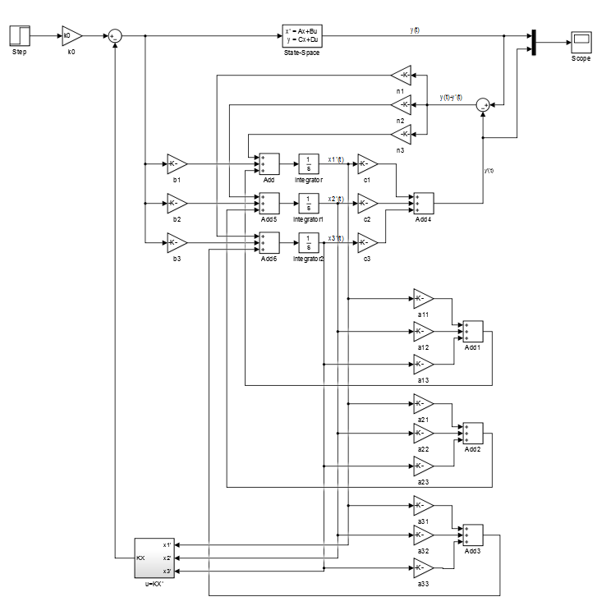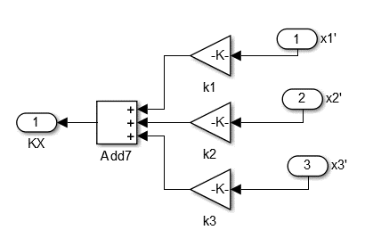

Рисунок 1 - Моделирование работы наблюдателя в Simulink MatLab

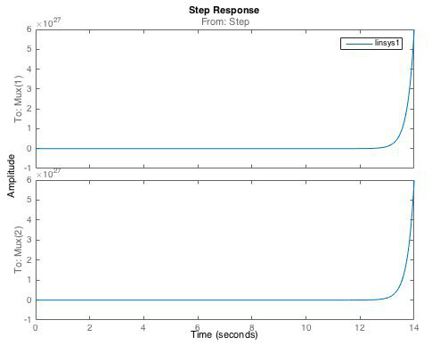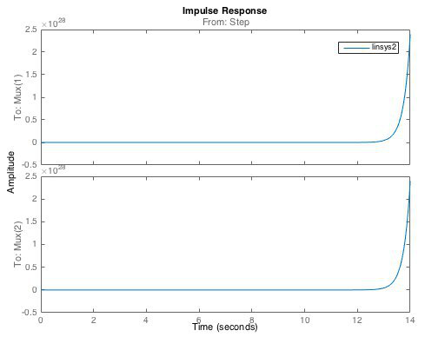 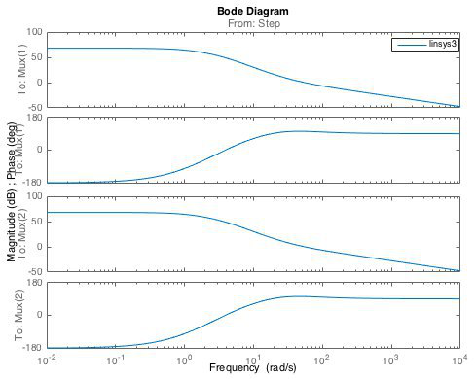 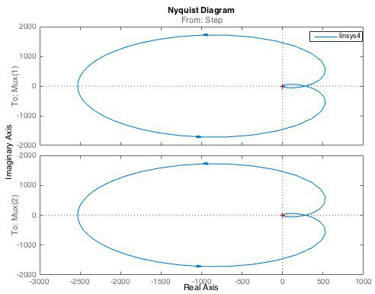

Рисунок 2 - Характеристики модели

ВЫВОДЫ

В результате выполнения лабораторной работы были исследованы способы синтеза системы управления с наблюдателем.

ПРИЛОЖЕНИЕ А

Код программы:

A = [-100.5 -174.4 -56

57 97 31

-17 -28 -8.9];

B = [0.228 -0.127 0.038]';

C = [42000 126000 168000];

D = 0;

obsv_rank = rank(obsv(A,C))

ctrb_rank = rank(ctrb(A,B))

P = [1 3 4];

L = acker(A',C',P)'

N = L;

K = place(A, B, P)

sys = ss(A, B, C, D)

est = estim(sys, L)

rsys = reg(sys, K, L)

obsv_rank =

3

ctrb_rank =

3

L =

0.0175

-0.0097

0.0028

K =

-444.3347 -720.4087 -278.5156

a =

x1 x2 x3

x1 -100.5 -174.4 -56

x2 57 97 31

x3 -17 -28 -8.9

b =

u1

x1 0.228

x2 -0.127

x3 0.038

c =

x1 x2 x3

y1 4.2e+004 1.26e+005 1.68e+005

d =

u1

y1 0

Continuous-time model.

a =

x1 x2 x3

x1 -835.6 -2380 -2996

x2 462.9 1315 1654

x3 -132.5 -374.6 -471

b =

u1

x1 0.0175

x2 -0.009664

x3 0.002751

c =

x1 x2 x3

y1 4.2e+004 1.26e+005 1.68e+005

y2 1 0 0

y3 0 1 0

y4 0 0 1

d =

u1

y1 0

y2 0

y3 0

y4 0

I/O groups:

Group name I/O Channel(s)

Measurement I 1

OutputEstimate O 1

StateEstimate O 2,3,4

Continuous-time model.

a =

x1 x2 x3

x1 -734.3 -2215 -2933

x2 406.4 1223 1619

x3 -115.6 -347.2 -460.4

b =

u1

x1 0.0175

x2 -0.009664

x3 0.002751

c =

x1 x2 x3

y1 444.3 720.4 278.5

d =

u1

y1 0

I/O groups:

Group name I/O Channel(s)

Measurement I 1

Controls O 1